**LAPORAN PRAKTIKUM**

**SISTEM OPERASI MODUL 2**



Anggota Kelompok :

Almendo Jekson Darwin Naftali Kambu 5027221073

**Dosen Pengampu Mata Kuliah**

Muchammad Husni

**INSTITUT TEKNOLOGI SEPULUH NOPEMBER SURABAYA**

**2023/2024**

**Soal Shift Modul 2**

Pada soal ini kita di minta untuk membantu salomo dalam membuat program yang dapat mengotomasi kegiatan dia.

Membuka aplikasi Firefox dengan 2 jendela dan Wireshark dengan 3 jendela:

#Perintah yang di gunakan

**./setup -o firefox 2 wireshark 3**

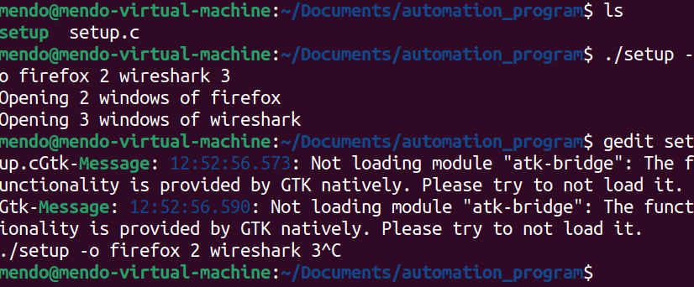

Dengan menjalankan perintah di atas maka akan membukan 2 jendala Firefox, setelah menjalankan perintah tersebut maka akan muncul tampilan jendelan seperti di bawah ini:

Tampilannya seperti ini:

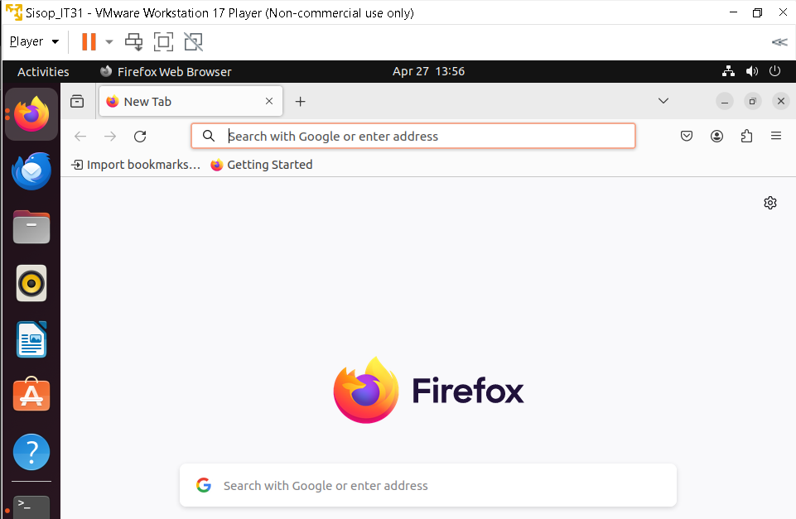

1. Perintah untuk menutup app atau close app secara otomatis dengan menggunakan perintah

* 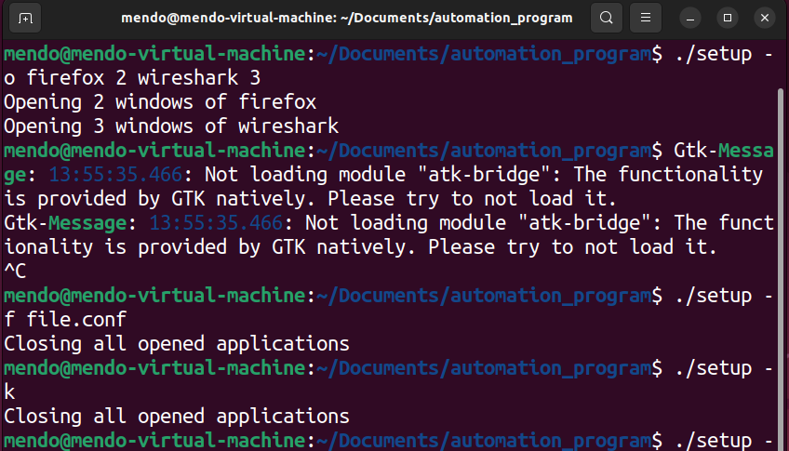./setup -k (berfungsi untuk menutup semua aplikasi yang dibuat oleh program)
* ./setup -k file.conf (berfungsi untuk menutup aplikasi sesuai dengan konfigurasi dalam file.conf)

1. 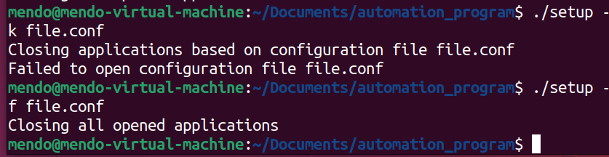Ada beberapa poin yang belum bisa saya jalankan dikarenakan erro dan juga waktu yang cukup mempet dan belum saya selesaikan, untuk erronya sediri terjadi karena configurasi file.confnya tidak ada dan hal itu yang masih perlu saya perbaiki.